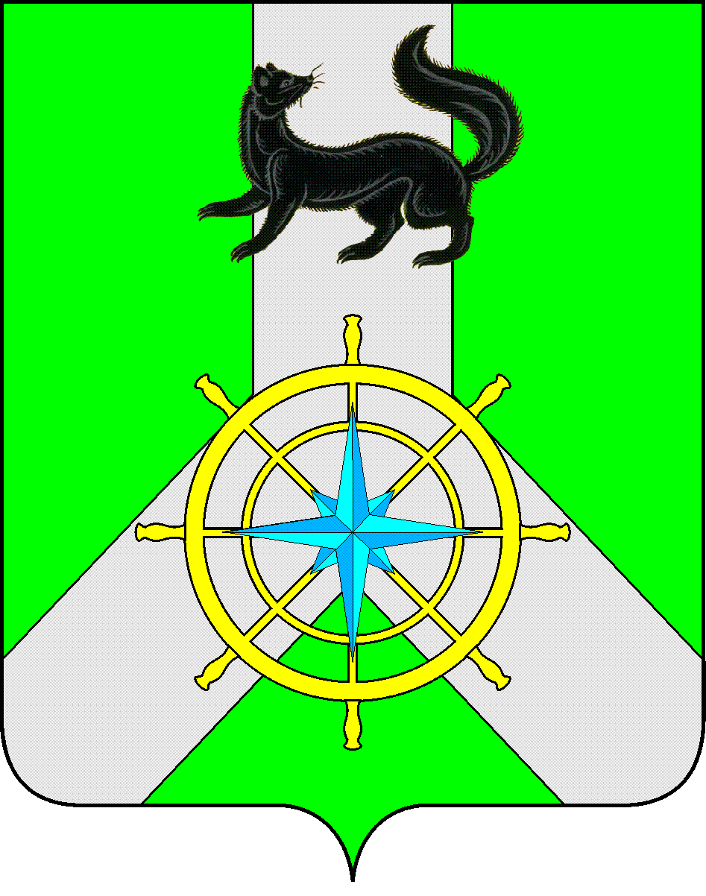
Р О С С И Й С К А Я Ф Е Д Е Р А Ц И Я
И Р К У Т С К А Я О Б Л А С Т Ь
К И Р Е Н С К И Й М У Н И Ц И П А Л Ь Н Ы Й Р А Й О Н
Д У М А
РЕШЕНИЕ №211/6

28 декабря 2016 г. | г. Киренск

Информация Государственного автономного учреждения «Иркутский областной многофункциональный центр предоставления государственных и муниципальных услуг» о работе за 2016 год

Заслушав информацию начальника отдела по обслуживанию заявителей в г. Киренске Государственного автономного учреждения «Иркутский областной многофункциональный центр предоставления государственных и муниципальных услуг» Прокопьевой Е.В. о работе за 2016 год, руководствуясь ст.ст.25, 54 Устава муниципального образования Киренский район,

ДУМА РЕШИЛА:

- Информацию Государственного автономного учреждения «Иркутский областной многофункциональный центр предоставления государственных и муниципальных услуг» о работе за 2016 год принять к сведению.
- Решение подлежит размещению на официальном сайте администрации Киренского муниципального района www.kirenskrn.irkobl.ru в разделе «Дума Киренского района».
- Решение вступает в силу с момента подписания.

Председатель Думы
Киренского муниципального района Д.М. Ткаченко

Отдел по обслуживанию заявителей в г.Киренске Шелеховского отделения ГАУ МФЦ был открыт 28.12.2015 г.
В отделе организовано предоставление ___ государственных и муниципальных услуг, из которых 3электронные услуги (1. Предоставлена возможность получить Код активации для доступа в Личный кабинет на Едином портале государственных и муниципальных услуг для чего не требуется проходить процедуру предварительной регистрации, а также восстановить утраченный пароль для доступа к Единому порталу и проверить статус заявления на получение государственных и муниципальных услуг; 2. «Предоставление сведений об административных правонарушениях в области дорожного движения»3. Предоставление информации по находящимся на исполнении исполнительным производством в отношении физического и юридического лица). Функционирует 4 окна, в т.ч. с 01.11.2016 окно ,,МФЦ для бизнеса”
Проект «От идеи до бизнеса» - это проект, направленный на улучшение условий взаимодействия власти и бизнеса в процессе предоставления государственных и муниципальных услуг работающим предпринимателям и гражданам, которые только планируют начать предпринимательскую деятельность. Кроме таких популярных услуг как регистрация ИП, регистрация изменений в учредительные документы, уже предоставляемых по принципу «одного окна» во всех центрах «Мои Документы», в специализированных «окне» для бизнеса можно будет получить информацию о мерах государственной поддержки, структурах, оказывающих эту поддержку, а также по телефону 8 800 2000 665.
- Для автоматизированного управления потоками посетителей функционирует система электронной очереди
- Есть возможность получить предварительную консультацию, узнать о возможности и условиях получения необходимой государственной или муниципальной услуги по телефону 8 8001000 447, а так же предварительно записаться на прием к специалисту по вышеуказанному телефону, через сайт МФЦ http://www.mfc38.ru/или на стойке администратора.
- Реализована функция просмотра истории обработки документов и контроля сроков исполнения в Статусе заявки на сайте МФЦ http://www.mfc38.ru/
Дополнительно в особом режиме обслуживание заявителей осуществляется в территориально обособленном структурном подразделении по адресу:
- п. Алексеевск, ул. Чапаева,65- второй и четвертый вторник месяца.
Есть возможность так же осуществить предварительную запись на прием по телефону 8 800 1000 447 или через сайт МФЦ.

09.11.2015 года между ГАУ «МФЦ ИО» и администрацией Киренского муниципального района было заключено соглашение о взаимодействии. В настоящее время организовано предоставление по принципу «одного окна» 3 –х муниципальных услуг:
- прием заявлений, постановка на учет и зачисление детей в муниципальные дошкольные образовательные учреждения Киренского района;
- предоставление информации об организации общедоступного и бесплатного дошкольного, начального школьного, основного общего, среднего полного общего образования, а так же дополнительного образования в образовательных учреждениях муниципального образования Киренский район;
- выдача, переоформление, продление срока действия, прекращение действия лицензии на розничную продажу алкогольной продукции на территории Иркутской области.

21.10.2015 года между ГАУ «МФЦ ИО» и администрацией Киренского городского поселения было заключено соглашение о взаимодействии, предусматривающее предоставление по принципу «одного окна» муниципальной услуги:
- присвоение адреса объекту недвижимости.
Положительная динамика количества обращений населения Киренского городского поселения и района в ГАУ «МФЦ ИО» зависит от уровня информированности населения. Со своей стороны, ГАУ «МФЦ ИО» готово участвовать в проведении акций, размещении информации в СМИ и других мероприятиях, направленных на популяризацию.
Также хочется отметить, что ГАУ «МФЦ ИО» регулярно проводит мероприятия по расширению перечня услуг как государственных и муниципальных, так и иных учреждений/организаций. В октябре месяце стартовали дополнительные услуги Бюро технической инвентаризации (БТИ) (Оценочная деятельность, Техническая инвентаризация, Землеустроительные работы, Выдача справок (об отсутствии частного домовладения (приватизированного жилья), для оформления наследства и др.)). Также были внедрены услуги для субъектов малого и среднего предпринимательства АО «Федеральной корпорации по развитию малого и среднего предпринимательства» (Услуга по предоставлению по заданным параметрам информации об организации участия субъектов малого и среднего предпринимательства в закупках товаров, работ, услуг, в том числе инновационной продукции, высокотехнологичной продукции, конкретных заказчиков, определенных Правительством Российской Федерации в соответствии с Федеральным законом от 18.07.2011 № 223-ФЗ «О закупках товаров, работ, услуг отдельными видами юридических лиц», Услуга по предоставлению информации о формах и условиях финансовой поддержки субъектов малого и среднего предпринимательства по заданным параметрам, Услуга по подбору по заданным параметрам информации о недвижимом имуществе, включенном в перечни государственного и муниципального имущества, предусмотренные частью 4 статьи 18 Федерального закона от 24.07.2007 № 209-ФЗ «О развитии малого и среднего предпринимательства в Российской Федерации», и свободном от прав третьих лиц, Услуга по предоставлению информации о формах и условиях финансовой поддержки субъектов малого и среднего предпринимательства по заданным параметрам).

